LAPORAN PRAKTIKUM ALGORITMA DAN STRUKTUR DATA

*\*FILE NAME =ABSEN_NAME _CLASS_P1\**

*\** *Pertemuan mengikuti pertemuan ke berapa*

**3.2 Percobaan 1: Membuat Array dari Object, Mengisi dan Menampilkan**

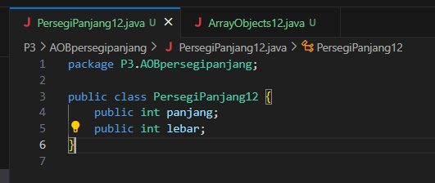 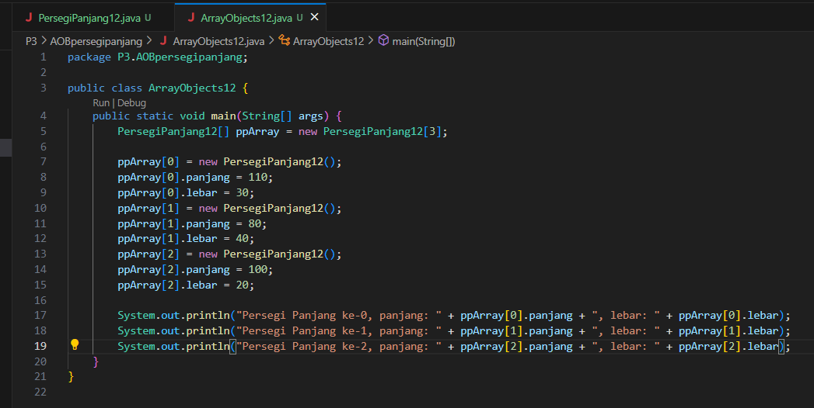

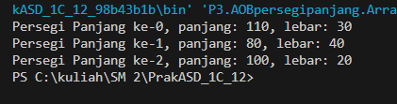

**Question :**

1. Berdasarkan uji coba 3.2, apakah class yang akan dibuat array of object harus selalu memiliki atribut dan sekaligus method?Jelaskan!

Answer :

Tidak , karena array hanya digunakan untuk menampung object.

1. Apakah class PersegiPanjang memiliki konstruktor?Jika tidak, kenapa dilakukan pemanggilan konstruktur pada baris program berikut :



Answer :

Tidak, karena pemanggilan tersebut digunakan untuk membuat object dari class “PersegiPanjang12”

1. Apa yang dimaksud dengan kode berikut ini:



Answer:

Untuk membuat array dari object “PersegiPanjang12” dan ppArray digunakan untuk menampung 3 object dari “PersegiPanjang12”

1. Apa yang dimaksud dengan kode berikut ini:

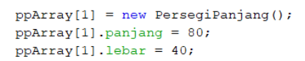

Answer :

Kode tersebut digunakan untuk mengisi elemen pada ppArray, dengan membuat objectnya terlebih dulu , kemudian melakukan instansiasi object “PersegiPanjang12”

1. Mengapa class main dan juga class PersegiPanjang dipisahkan pada uji coba 3.2?

**3.3 Percobaan 2: Menerima Input Isian Array Menggunakan Looping**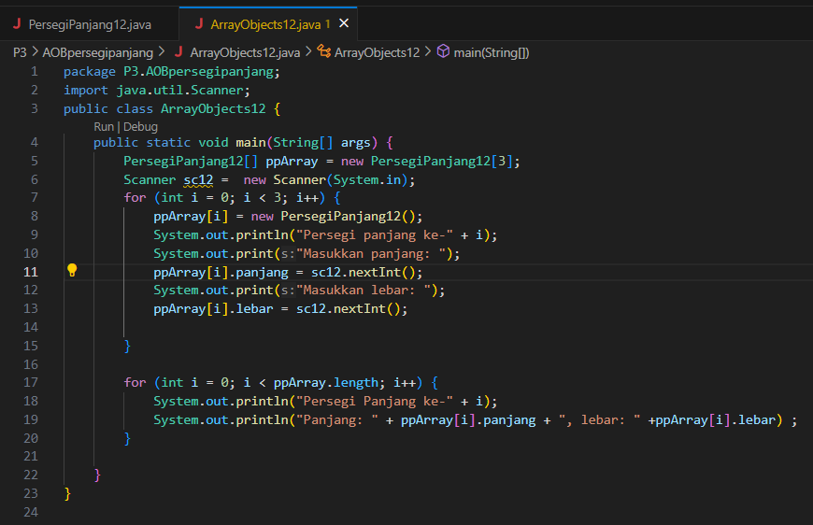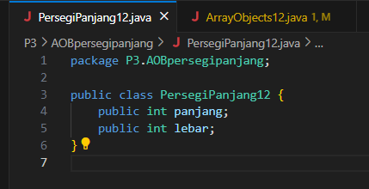

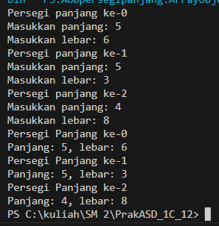

**Question :**

1. Apakah array of object dapat diimplementasikan pada array 2 Dimensi?

Answer:

bisa

1. Jika jawaban soal no satu iya, berikan contohnya! Jika tidak, jelaskan!

Answer:

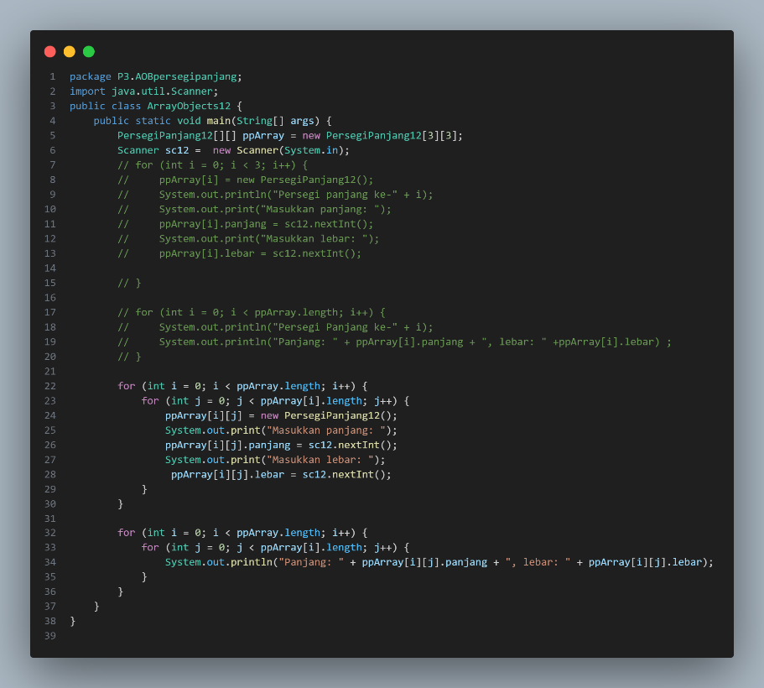

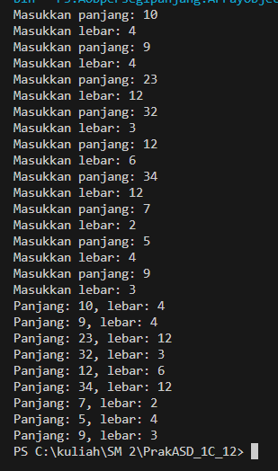

1. Jika diketahui terdapat class Persegi yang memiliki atribut sisi bertipe integer, maka kode dibawah ini akan memunculkan error saat dijalankan. Mengapa?



Answer:



Karena belum melakukan inisialisasi pada array

1. Apakah boleh Jika terjadi duplikasi instansiasi array of objek, misalkan saja instansiasi dilakukan pada ppArray[i] sekaligus ppArray[0]?Jelaskan !

Answer:

Boleh, tetapi akan mengeluarkan output yang sama karena duplikasi tersebut mengakses objek yang sama

**3.4 Percobaan 3: Penambahan Operasi Matematika di Dalam Method**

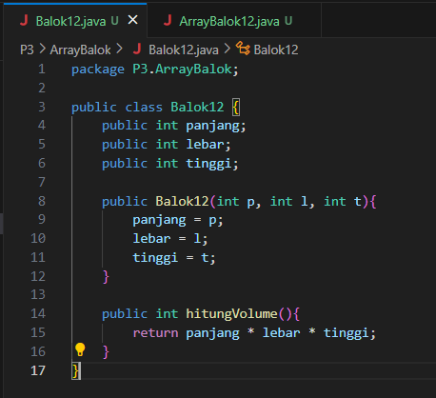 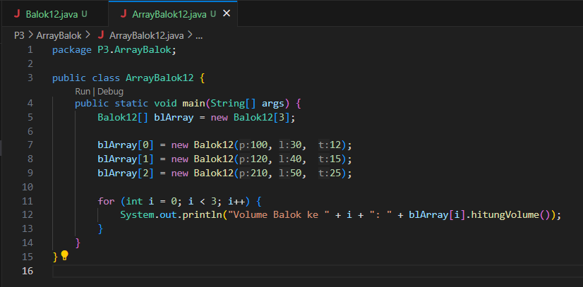

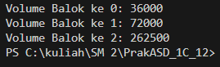

**Question :**

1. Dapatkah konstruktor berjumlah lebih dalam satu kelas? Jelaskan dengan contoh!

Answer:

Iya bisa, satu kelas dapat memiliki lebih dari satu konstruktor

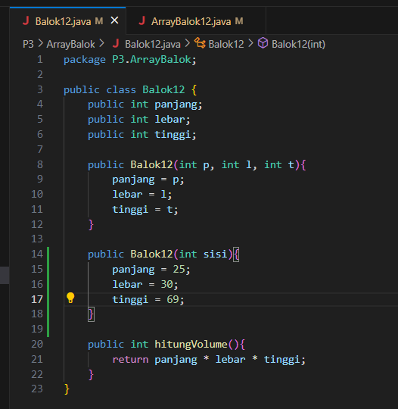 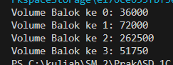

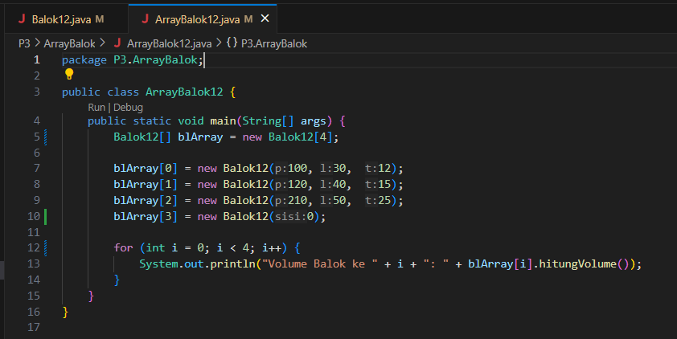

1. Buat class **SegitigaNoAbsen** seperti berikut ini:

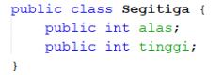

Tambahkan konstruktor pada class Segitiga tersebut yang berisi parameter **int a, int t** yang masing-masing digunakan untuk mengisikan atribut alas dan tinggi.

Answer :

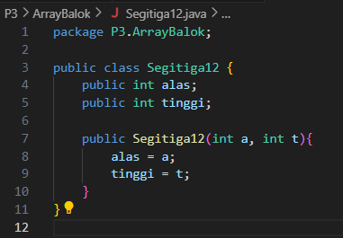

1. Tambahkan method **hitungLuas()** dan **hitungKeliling()** pada class Segitiga tersebut. **Asumsi segitiga adalah segitiga siku-siku.** (Hint: Anda dapat menggunakan bantuan library Math pada Java untuk mengkalkulasi sisi miring)

Answer:

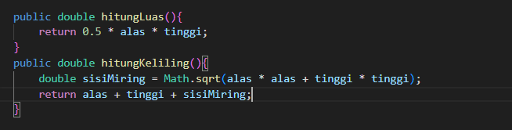

1. Pada fungsi **main**, buat array **Segitiga sgArrayNoAbsen** yang berisi 4 elemen, isikan masingmasing atributnya sebagai berikut:

sgArray ke-0 alas: 10, tinggi: 4

sgArray ke-1 alas: 20, tinggi: 10

sgArray ke-2 alas: 15, tinggi: 6

sgArray ke-3 alas: 25, tinggi: 10

Answer:

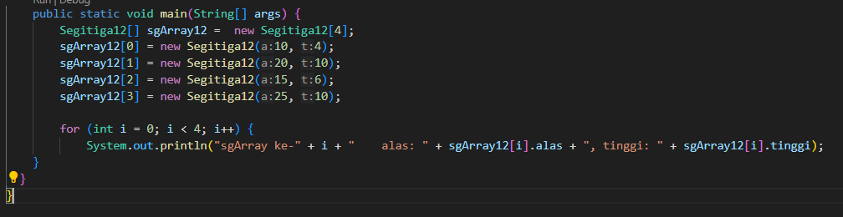

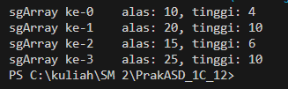

1. Kemudian menggunakan looping, cetak luas dan keliling dengan cara memanggil method **hitungLuas()** dan **hitungKeliling()**

Answer :

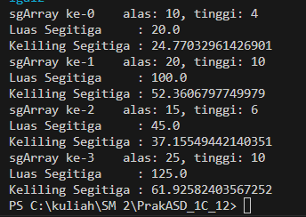

**3.5 Percobaan 4: Atribut Menggunakan Array Of Object**

